**Communion**

**Donne-moi des yeux pour voir et pour aimer, des yeux remplis d’immensité**

**Donne-moi des yeux pour voir et pour aimer, Des yeux soleil, des yeux clarté.**

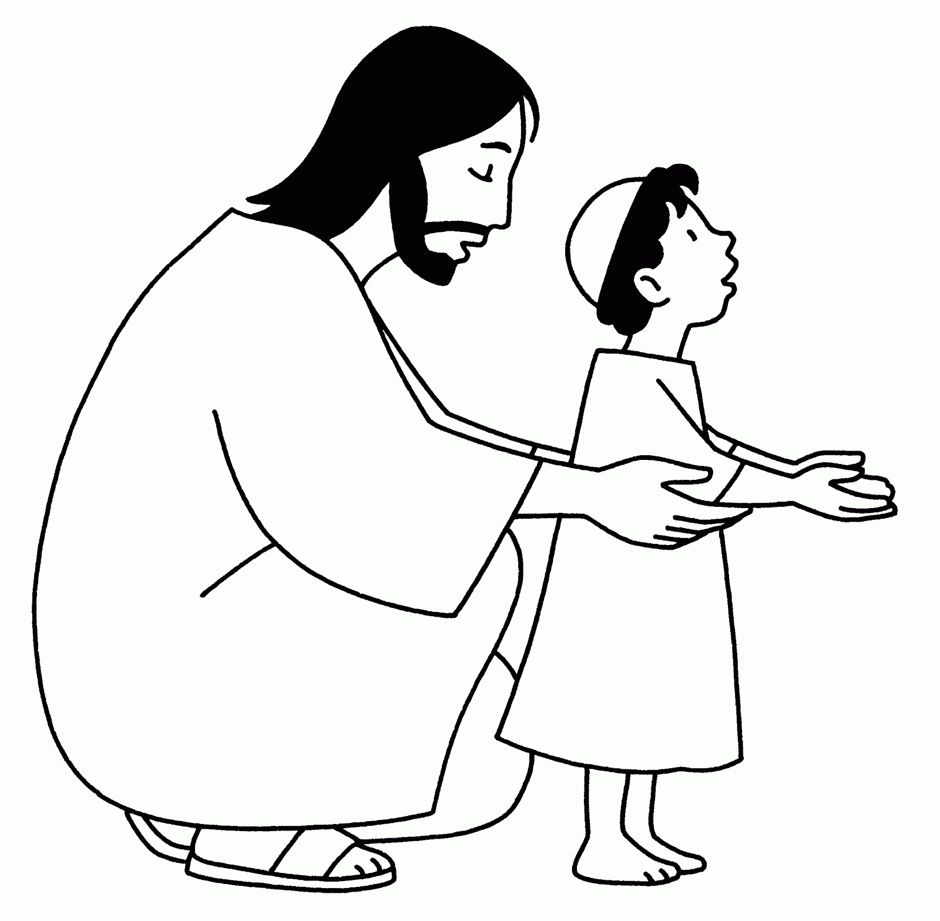1. Chaque regard est différent Il nous apprend pourquoi, comment,

La vie grandit tout doucement.

Chaque regard est différent Les yeux fixés sur toi Jésus

Fais que je vois ceux qui habitent autour de moi.

2. Chaque regard est pèlerin Il nous décrit tant de jardins

Que l’on croirait parfois lointain.

Chaque regard est pèlerin Les yeux remplis de toi Jésus

Fais que je vois la vie cachée tout près de moi.

3. Chaque regard est important Il nous traduit tout simplement

Mille couleurs d’un Dieu vivant.

Chaque regard est important Avec tes yeux Seigneur Jésus

Fais que je voie l’amour placé au fond de moi.

4. Chaque regard est un matin Pour les aveugles aux yeux éteints

Dans chaque nuit Seigneur tu viens.

Chaque regard est un matin Les yeux ouverts par toi Jésus

Fais que je crois que Ta Parole nous envoie.

**Chant d’envoi**

**Ne rentrez pas chez vous comme avant, Ne vivez pas chez vous comme avant,**

**Changez vos cœurs, chassez vos peurs, Vivez en hommes nouveaux.**

**1. A quoi bon les mots si l'on ne parle pas,**

**A quoi bon les phrases si l'on n'écoute pas,**

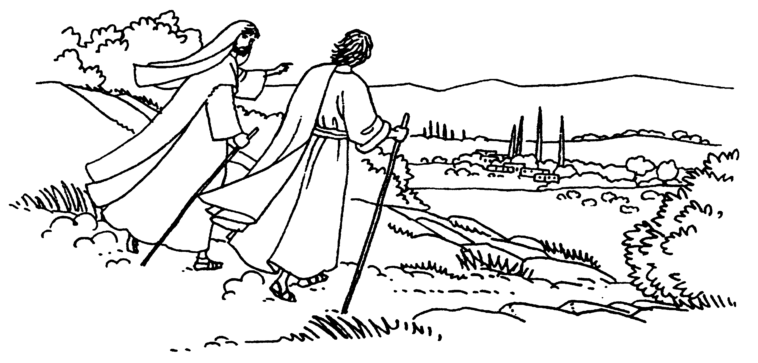**A quoi bon la joie si l'on ne partage pas,**

**A quoi bon la vie si l'on n'aime pas ?**

**2. Pourquoi une chanson si l'on ne chante pas,**

**Pourquoi l'espérance si l'on n'espère pas,**

**Pourquoi l'amitié si l'on n'accueille pas,**

**Pourquoi dire "amour", si l'on n'agit pas ?**

**3. Je vais repartir et je veux te chanter,**

**Je vais repartir et je veux te prier,**

**Je vais repartir et je veux te louer,**

**Je vais repartir et je veux t'acclamer.**

Bon dimanche !

[*www.paroissecatholiquehanoi.com*](http://www.paroissecatholiquehanoi.com) [*paroissecatholiquehanoi@gmail.com*](mailto:paroissecatholiquehanoi@gmail.com)

Facebook : Paroisse Hanoi

**3e dimanche du temps ordinaire – Messe des familles**

**Dimanche 25 janvier 2015 - Cathédrale de Hanoi**



**Chant d’entrée**

1 - Par les cieux devant toi, splendeur et majesté

Par l'infiniment grand, l'infiniment petit

Et par le firmament, ton manteau étoilé

Et par frère soleil, je veux crier:

**Mon Dieu, tu es grand, tu es beau, Dieu vivant, Dieu très haut,**

**Tu es le Dieu d’amour.**

**Mon Dieu, tu es grand, tu es beau, Dieu vivant, Dieu très haut,**

**Dieu présent, en toute création.**

2 - Par tous les océans, et par toutes les mers

Par tous les continents, et par l'eau des rivières

Par le feu qui te dit comme un buisson ardent

Et par l'aile du vent, je veux crier :

3 - Par tous les animaux, de la terre et de l'eau

Par le chant des oiseaux, par le chant de la vie

Par l'homme que tu fis juste moins grand que toi

Et par tous ses enfants, je veux crier :

**Prière pénitentielle**

Je confesse à Dieu Tout-Puissant, je reconnais devant mes frères, que j’ai péché en pensée, en parole, par action et par omission. Oui, j’ai vraiment péché. C’est pourquoi je supplie la Vierge Marie, les anges et tous les saints et vous aussi, mes frères, de prier pour moi le Seigneur notre Dieu.

**Kyrie**

**Seigneur prends pitié, Seigneur prends pitié,**

**Seigneur prends pitié de nous, prends pitié de nous. (Bis)**

**Gloria**

**Au plus haut du ciel la Gloire de Dieu, sur toute la terre aux hommes la paix. (Bis)**

Nous te louons, nous te bénissons, nous t’adorons, nous te glorifions, nous te rendons grâce pour ton immense gloire. Seigneur Dieu, Roi du Ciel, Dieu le Père tout-puissant, Seigneur Fils unique, Jésus Christ, Seigneur Dieu, Agneau de Dieu, le Fils du Père. Toi qui enlèves le péché du monde : prends pitié de nous. Toi qui enlèves le péché du monde : reçois notre prière. Toi qui es assis à la droite du Père, prends pitié de nous. Car toi seul es saint, toi seul es Seigneur, toi seul es le Très-Haut Jésus Christ, avec le Saint Esprit dans la gloire de Dieu le Père.

**1ère lecture : Lecture du livre de Jonas (3, 1-5. 10)**

*« Les gens de Ninive se détournèrent de leur conduite mauvaise »*

La parole du Seigneur fut adressée de nouveau à Jonas : « Lève-toi, va à Ninive, la grande ville païenne, proclame le message que je te donne sur elle. » Jonas se leva et partit pour Ninive, selon la parole du Seigneur. Or, Ninive était une ville extraordinairement grande : il fallait trois jours pour la traverser. Jonas la parcourut une journée à peine en proclamant : « Encore quarante jours, et Ninive sera détruite !» Aussitôt, les gens de Ninive crurent en Dieu. Ils annoncèrent un jeûne, et tous, du plus grand au plus petit, se vêtirent de toile à sac.

En voyant leur réaction, et comment ils se détournaient de leur conduite mauvaise, Dieu renonça au châtiment dont il les avait menacés

**Psaume : Fais-nous connaître tes chemins, Seigneur !**

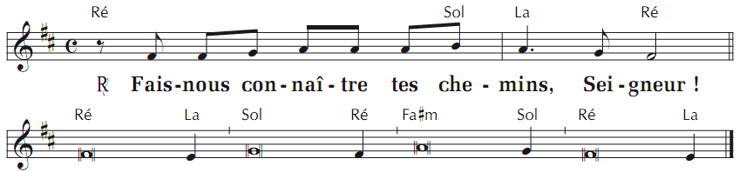

Seigneur, enseigne-moi tes voies, fais-moi connaître ta route.

Dirige-moi par ta vérité, enseigne-moi, car tu es le Dieu qui me sauve.

Rappelle-toi, Seigneur, ta tendresse, ton amour qui est de toujours.

Dans ton amour, ne m’oublie pas, en raison de ta bonté, Seigneur.

Il est droit, il est bon, le Seigneur, lui qui montre aux pécheurs le chemin.

Sa justice dirige les humbles, il enseigne aux humbles son chemin.

**2e lecture : Lecture de la 1ère lettre de saint Paul Apôtre aux Corinthiens**

**(7, 29-31)** *« Il passe, ce monde tel que nous le voyons »*

Frères, je dois vous le dire : le temps est limité. Dès lors, que ceux qui ont une femme soient comme s’ils n’avaient pas de femme, ceux qui pleurent, comme s’ils ne pleuraient pas, ceux qui ont de la joie, comme s’ils n’en avaient pas, ceux qui font des achats, comme s’ils ne possédaient rien, ceux qui profitent de ce monde, comme s’ils n’en profitaient pas vraiment. Car il passe, ce monde tel que nous le voyons.

**Acclamation de l’Évangile :** *(Alleluia Magnificat)*

**Alleluia, Allelu-u-ia, Alleluia, Allelu-u-ia, Alleluia, Allelu-u-ia, Allelu-u-ia.**

Le règne de Dieu est tout proche. Convertissez-vous et croyez à l’Évangile. **Alléluia.**

**Évangile de Jésus Christ selon saint Marc (1, 14-20)**

*« Convertissez-vous et croyez à l’Évangile »*

Après l’arrestation de Jean le Baptiste, Jésus partit pour la Galilée proclamer l’Évangile de Dieu ; il disait : « Les temps sont accomplis : le règne de Dieu est tout proche. Convertissez-vous et croyez à l’Évangile. »

Passant le long de la mer de Galilée, Jésus vit Simon et André, le frère de Simon, en train de jeter les filets dans la mer, car c’étaient des pêcheurs. Il leur dit : « Venez à ma suite. Je vous ferai devenir pêcheurs d’hommes. » Aussitôt, laissant leurs filets, ils le suivirent. Jésus avança un peu et il vit Jacques, fils de Zébédée, et son frère Jean, qui étaient dans la barque et réparaient les filets. Aussitôt, Jésus les appela. Alors, laissant dans la barque leur père Zébédée avec ses ouvriers, ils partirent à sa suite.

**Credo**

Je crois en Dieu, le Père tout-puissant, créateur du ciel et de la terre. Et en Jésus-Christ, son Fils unique, notre Seigneur, qui a été conçu du Saint-Esprit, est né de la Vierge Marie, a souffert sous Ponce Pilate, a été crucifié, est mort et a été enseveli, est descendu aux enfers. Le troisième jour est ressuscité des morts, est monté aux cieux, est assis à la droite de Dieu le Père tout-puissant, d’où il viendra juger les vivants et les morts. Je crois en l’Esprit Saint, à la Sainte Eglise catholique, à la communion des saints, à la rémission des péchés, à la résurrection de la chair, à la vie éternelle. Amen.

**Prière universelle**

**Entends nos prières, entends nos voix, entends nos prières monter vers Toi.**

**Offertoire** *(musique de « Tu es la présent livré pour nous »)*

**Sanctus :** **Hosanna, Hosanna, Hosanna au plus haut des cieux (bis)**

1. Saint, Saint, Saint le Seigneur, Dieu de l’univers!

Le ciel et la terre sont remplis de ta gloire,

2. Béni soit celui qui vient au nom du Seigneur,

**Notre Père**

Notre Père, qui es aux Cieux, Que ton nom soit sanctifié, Que ton règne vienne, Que ta volonté soit faite, Sur la Terre comme au ciel, Donne-nous aujourd'hui notre pain de ce jour, Pardonne-nous nos offenses, Comme nous pardonnons aussi à ceux qui nous ont offensés, Et ne nous laisse pas entrer en tentation, Mais délivre-nous du mal. (…) Car c'est à Toi qu'appartiennent le règne, la puissance et la gloire pour les siècles des siècles. Amen

**Agnus**

2. Vrai Fils de Dieu,

Toi qui portes au cœur un nouveau monde,

Sauve-nous.

Sauve nous.

3. Agneau de Dieu,

Qui connais le poids de notre monde,

Prends pitié de nous.

Prends pitié de nous.

**La paix soit avec vous,**

**La paix de Jésus-Christ.**

**La paix soit entre nous,**

**La paix de son Esprit.**

1. Agneau de Dieu,

Qui enlève le péché du monde,

Prends pitié de nous.

Prends pitié de nous.